Aplicação de técnicas de machine learning para a concessão de crédito.

José Renato Garcia Braga; Fernanda Teixeira Franco Ribeiro

Aplicação de técnicas de machine learning para a concessão de crédito.

Resumo

O crédito exerce papel fundamental no funcionamento das economias ao viabilizar decisões de consumo e investimento. Os bancos são os principais intermediários entre agentes superavitários e deficitários fornecendo crédito às famílias e empresas. Ao longo dos ciclos econômicos, essas instituições ajustam a composição de seus ativos, aumentando ou diminuindo a oferta de crédito conforme o nível de atividade econômica e a dinâmica das taxas de juros. No Brasil, o período entre 2003 e 2025 foi marcado por sucessivos ciclos de expansão e retração econômica, influenciados por fatores internos e externos, como a crise financeira internacional de 2008, a recessão de 2015–2016 e a pandemia de COVID-19, evidenciando um ambiente de elevada volatilidade macroeconômica. Nesse contexto, a gestão do risco de crédito torna-se essencial para preservar a rentabilidade e a estabilidade do sistema financeiro, uma vez que a inadimplência representa uma das principais fontes de risco para as instituições financeiras. Diante do avanço das tecnologias de informação, da maior disponibilidade de dados e do desenvolvimento de métodos de inteligência artificial, destaca-se o uso de modelos de credit scoring baseados em técnicas de machine learning como instrumentos capazes de aprimorar a análise de risco, permitindo decisões de concessão de crédito mais precisas, preditivas e alinhadas ao perfil dos tomadores de crédito.

Palavras-chave: crédito; risco de crédito; inadimplência; credit scoring; machine learning.

Introdução

O crédito desempenha um papel essencial em uma economia capitalista, pois viabiliza a concretização das decisões de consumo e investimento. Nesse contexto, os bancos assumem posição central, pois são as principais instituições responsáveis pela oferta e regulação das condições de crédito em uma economia, trabalhando como um elo entre agentes superavitários e deficitários (Instituto de Pesquisa Econômica Aplicada [IPEA], 2016).
Os bancos realizam ajustes em seus balanços para buscar maior rentabilidade e segurança de seus ativos. Em um cenário do aumento das taxas de juros e redução do nível de atividade econômica, os bancos alteram suas aplicações para os títulos públicos. Entretanto, em um momento de expansão da atividade econômica, há um processo de redução das taxas de juros e ampliação das decisões de gastos, neste contexto, os bancos alteram as suas aplicações para as operações de crédito, principalmente o crédito de curto prazo. Ofertando crédito pessoal para o consumo para as famílias, pessoas físicas, e crédito para o capital de giro para as empresas, pessoas jurídicas (Instituto de Pesquisa Econômica Aplicada [IPEA], 2016).
No Brasil, entre os anos de 2003 e 2025, a economia foi marcada por sucessivos ciclos de expansão e retração. O período de 2003 a 2008 foi caracterizado por uma forte expansão, impulsionada pelo crescimento da economia mundial e pela elevação dos preços das commodities, que favoreceram o aumento das exportações e dos investimentos internos. A partir de setembro de 2008, contudo, o país sofreu os efeitos da crise financeira internacional, entrando em um ciclo de retração econômica. Entre março de 2009 e dezembro de 2010, observou-se uma recuperação moderada, decorrente da adoção de políticas anticíclicas, especialmente medidas de estímulo fiscal e monetário expansionista. Nos anos de 2011 a 2014, a economia apresentou desaceleração gradual, culminando em uma forte recessão entre 2015 e 2016, resultado do agravamento da crise fiscal e da perda de confiança dos agentes econômicos. A partir de 2017, iniciou-se um processo de recuperação moderada, impulsionado por reformas estruturais relevantes, como a reforma trabalhista e a reforma da previdência, que contribuíram para conter o desequilíbrio fiscal. Entretanto, em 2020, o país voltou a registrar forte retração econômica em decorrência da pandemia de COVID-19, que impactou severamente a produção, o emprego e o consumo. Desde 2022, verifica-se uma retomada gradual da atividade econômica, sustentada por estímulos fiscais, pela recuperação do setor de serviços e pelo crescimento do agronegócio. Diante desse cenário de elevada volatilidade macroeconômica, torna-se essencial que as instituições financeiras realizem uma gestão criteriosa da concessão de crédito, equilibrando a expansão das operações com o controle do risco (Instituto de Pesquisa Econômica Aplicada [IPEA], 2016; Sant’anna et al., 2009).
O risco é um conceito utilizado para caracterizar os diversos fatores que podem levar o credor a não receber o pagamento do devedor no prazo pactuado (Da Silva, 2016). Neste contexto, a inadimplência representa um dos principais elementos de preocupação para os bancos, pois, se não for devidamente controlada, pode comprometer a rentabilidade e a estabilidade de suas operações, gerando desequilíbrios na gestão dos negócios (Da Silva, 2016; Beserra et al., 2022). A concessão de crédito ocorre quando a instituição financeira se sente segura em entregar o seu capital a um solicitante para receber no futuro o valor emprestado mais uma remuneração sobre este capital (Marcelino, 2012). Por sua natureza, operações de crédito envolvem sempre um processo de decisão sob condições de incerteza, em que o resultado futuro não pode ser determinado com total precisão. Contudo, o avanço das tecnologias de informação, a ampla disponibilidade de dados dos solicitantes de crédito e o desenvolvimento de métodos de inteligência artificial oferecem novas oportunidades para os bancos aprimorarem seus modelos de análise de risco, permitindo decisões mais assertivas, preditivas e alinhadas ao perfil de cada cliente (Beserra et al., 2022).
Neste cenário, destaca-se o conceito de credit scoring, definido como um método estatístico para estimar a probabilidade de um agente deficitário honrar suas obrigações financeiras com um agente superavitário com base em variáveis históricas e socioeconômicas (Sicsú, 2010). A utilização de técnicas de machine learning possibilita a identificação de padrões complexos no comportamento dos clientes, favorecendo decisões de crédito mais precisas e fundamentadas (Beserra et al., 2022). Diante deste contexto, o presente trabalho tem como objetivo aplicar algoritmos de machine learning na análise e concessão de crédito, buscando aprimorar a capacidade preditiva dos modelos utilizados pelas instituições financeiras na identificação do risco de inadimplência.

Material e Métodos

O presente estudo utilizou o conjunto de dados Loan Lending Club, disponível na plataforma www.kaggle.com, amplamente empregado em pesquisas sobre risco de crédito. A plataforma Kaggle é um ambiente online criado com o propósito de promover a colaboração e o desenvolvimento de soluções em ciência de dados, aprendizado de máquina e inteligência artificial. Fundada em 2010 e atualmente mantida pelo Google, a plataforma se consolidou como uma das maiores comunidades globais de cientistas de dados e pesquisadores, oferecendo acesso a milhares de conjuntos de dados públicos, tutoriais e competições que estimulam a aplicação prática de técnicas quantitativas e analíticas para a resolução de problemas. Além de funcionar como um repositório aberto de dados, a plataforma possibilita o compartilhamento de modelos e códigos-fonte, fomentando a troca de conhecimento e a disseminação de boas práticas em análise de dados. Por sua abrangência e credibilidade, a plataforma Kaggle tornou-se uma referência acadêmica e profissional no campo da ciência de dados, sendo amplamente utilizado em pesquisas, experimentos e projetos que envolvem a modelagem estatística e o aprendizado de máquina.
O conjunto de dados utilizado neste estudo reúne informações históricas de empréstimos concedidos pela plataforma norte-americana Lending Club, contemplando variáveis relacionadas ao perfil socioeconômico dos solicitantes, às características contratuais das operações de crédito e aos indicadores de desempenho de pagamento, incluindo a variável de referência que identifica se o contrato foi integralmente quitado ou se entrou em inadimplência (default). Inicialmente, os dados são submetidos a um processo de pré-processamento, que envolve a limpeza e padronização dos registros, o tratamento de valores ausentes, a codificação de variáveis categóricas e a normalização das variáveis numéricas. Em seguida, é realizada uma análise exploratória com o objetivo de compreender a distribuição das variáveis e as relações existentes entre os atributos. Com vistas a identificar qual abordagem de machine learning apresenta maior capacidade preditiva para a ocorrência de default, são inicialmente aplicados algoritmos não supervisionados de clusterização, visando identificar agrupamentos naturais entre os tomadores de crédito e investigar padrões de comportamento, cujos resultados são posteriormente comparados com aqueles obtidos pelos algoritmos de aprendizado supervisionado e pelo modelo de análise de sobrevivência. Na etapa final, são empregadas técnicas de aprendizado supervisionado, incluindo Regressão Logística, Support Vector Machines (SVM) e Redes Neurais Multicamadas (MLP), bem como métodos de análise de sobrevivência, com o propósito de estimar a probabilidade de inadimplência. Na Tabela 1, são apresentadas a finalidade, as contribuições, bem como as principais semelhanças e diferenças entre os algoritmos de inteligência artificial utilizados ao longo da pesquisa.
Tabela 1. Categoria, finalidade, semelhanças e diferenças dos modelos de machine learning que serão aplicados durante o desenvolvimento do trabalho.
Categoria | Modelo | Finalidade | Semelhanças | Diferenças
Agrupamento – não supervisionado | K-Means. | Identificar agrupamentos naturais de clientes com características semelhantes. Permite explorar perfis de risco e segmentar a base de dados sem necessidade de rótulos pré-definidos. | Assim como o DBSCAN, busca padrões em dados não rotulados e depende da definição de parâmetros de distância. | Requer a definição prévia do número de clusters (k) e tende a formar grupos esféricos. É sensível a valores extremos e à escala das variáveis.
Agrupamento – não supervisionado | DBSCAN. | Detectar clusters de diferentes formatos e tamanhos, considerando densidade e proximidade entre os pontos, além de identificar outliers. | Assim como o K-Means, permite a identificação de padrões e agrupamentos em dados não supervisionados. | Não exige número prévio de clusters e lida melhor com ruídos e formas complexas.
Modelo de Sobrevivência | Distribuição Weibull | Determinar a curva de sobrevivência em relação ao evento de default para obter a probabilidade da ocorrência do evento e assim classificar o contrato. | Assim como a regressão logística é aplicado para classificar bons e maus pagadores. | Técnica que permite obter a probabilidade do evento ocorrer em cada instante de tempo do contrato.
Classificação – supervisionado | Regresão Logística. | Estimar a probabilidade de inadimplência com base nas características do solicitante de crédito. Modelo base, interpretável e amplamente utilizado em credit scoring. | Assim como SVM e MLP, é usada para classificar bons e maus pagadores. | Modelo linear, mais simples e interpretável, mas com desempenho limitado em relações não lineares.
Classificação – supervisionado | SVM. | Estimar a probabilidade de inadimplência com base nas características do solicitante de crédito. Técnica robusta em espaços de alta dimensionalidade. | Assim como a MLP, captura relações complexas entre variáveis. | Exige ajuste de parâmetros e escolha de kernel; fornece boa acurácia, mas menor interpretabilidade dos parâmetros.
Classificação – supervisionado | MLP. | Estimar a probabilidade de inadimplência com base nas características do solicitante de crédito. Possibilita modelar relações complexas e não lineares entre variáveis, aprendendo representações internas que permitem prever a probabilidade de default. | Assim como a SVM, é capaz de modelar não linearidades. | Requer maior volume de dados e tempo de treinamento; menos interpretável, mas potencialmente mais preciso.

Os modelos foram de classificação supervisionados e o modelo de sobrevivência foram treinados pelo método da validação cruzada. Todos os modelos tiveram seu desempenho mensurado pelas métricas: acurácia, precisão, sensibilidade, F1-Score e área sob a curva ROC (AUC). Por fim, os resultados obtidos por cada técnica serão comparados quanto à capacidade preditiva e ao desempenho geral, buscando identificar o modelo mais eficiente para apoiar o processo de concessão de crédito em instituições financeiras. O modelo cuja previsão apresentou maior quantidade correta de contratos classificados como inadimplentes foi considerado o mais bem calibrado, demonstrando maior consistência na estimativa da probabilidade de inadimplência ao longo do tempo. Todas as etapas do estudo serão implementadas na linguagem Python, utilizando bibliotecas como Pandas, NumPy, Scikit-learn, Matplotlib, Seaborn e Lifelines, que oferecem suporte às etapas de preparação dos dados, modelagem estatística, aprendizado de máquina, análise de sobrevivência e visualização dos resultados.

Resultados Preliminares

O conjunto de dados utilizado neste trabalho é proveniente da plataforma Lending Club e disponível publicamente no site www.kaggle.com. O Lending Club é uma das maiores instituições de empréstimos ponto-a-ponto (peer-to-peer) dos Estados Unidos da América, e sua base de dados pública é amplamente empregada em estudos acadêmicos e aplicações práticas na área de risco de crédito. A base de dados contém informações em nível de contrato, abrangendo características dos tomadores de crédito, dos empréstimos/financiamentos concedidos e do comportamento de pagamento ao longo do tempo. Cada observação corresponde a um contrato de crédito individual, identificado de forma única, o que permite a análise detalhada do ciclo de vida do empréstimo, desde a sua concessão até o seu encerramento ou eventual inadimplência.
As variáveis disponíveis contemplam diferentes dimensões relevantes para a análise de risco de crédito, incluindo informações socioeconômicas dos solicitantes, como renda anual declarada, tempo de relacionamento com a instituição e score de crédito, além de características do contrato, como valor financiado, taxa de juros, prazo e valor da parcela mensal. O conjunto de dados também incorpora variáveis relacionadas ao comportamento financeiro do cliente, como utilização do rotativo do cartão de crédito, histórico de atrasos e registros públicos negativos, elementos amplamente reconhecidos na literatura como determinantes do risco de inadimplência.
Adicionalmente, a base disponibiliza informações temporais fundamentais para análises dinâmicas, como a data de concessão do empréstimo e a data do último pagamento realizado. Neste conjunto de dados, também temos a informação da situação de cada contrato, indicada por meio da variável de status do empréstimo, a partir da qual é possível identificar se o contrato foi totalmente quitado, permanece ativo ou entrou em default. Embora não exista uma variável explícita que indique a data exata do default, este evento pode ser inferido de forma consistente com a prática adotada na literatura e no mercado financeiro, utilizando-se a data do último pagamento acrescida de noventa dias, em contratos classificados como inadimplentes.
Em razão de sua abrangência, granularidade e qualidade das informações, o conjunto de dados do Lending Club é amplamente utilizado como referência em estudos sobre credit scoring, modelagem de risco de crédito, previsão de inadimplência e análise de sobrevivência. Assim, sua utilização neste trabalho fornece uma base empírica robusta para a aplicação e avaliação de modelos de machine learning voltados à identificação e à previsão do risco de inadimplência em operações de crédito.
O conjunto de dados original disponibilizado pelo Lending Club apresenta um total de 128 variáveis, contemplando informações detalhadas sobre o perfil dos tomadores, características contratuais, histórico de crédito e comportamento de pagamento. Embora essa elevada dimensionalidade represente uma fonte rica de informações, a utilização integral de todas as variáveis nos modelos de machine learning não se mostra adequada, uma vez que pode aumentar a complexidade do modelo e dificultar a interpretação dos resultados. Diante disso, Desta forma, optou-se por realizar uma seleção criteriosa das variáveis, considerando a relevância teórica apontada pela literatura de risco de crédito, a disponibilidade das informações no momento da concessão do empréstimo. Portanto, apenas as variáveis apresentadas na Tabela 2 foram empregadas neste estudo, por representarem um conjunto enxuto e informativo para a modelagem do risco de default, garantindo maior interpretabilidade aos modelos estudados. As variáveis utilizadas do conjunto de dados Lending Club, seus tipos de dados e suas descrições são exibidas na Tabela 2.

Tabela 2. Variáveis disponível na plataforma Lending Club para cada contrato.
Variável | Tipo de dado | Descrição
id | Inteiro (identificador) | Identificador único do contrato de crédito.
data celebração | Data | Data de concessão do contrato de crédito.
data último pagamento | Data | Data do último pagamento realizado pelo cliente.
valor financiado | Float | Valor efetivamente concedido ao tomador.
finalidade empréstimo | Categórica | Finalidade declarada para utilização do crédito.
quantidade de parcelas | Inteiro | Número total de parcelas do contrato, em meses.
taxa de juros | Float | Taxa de juros anual aplicada ao contrato.
valor da parcela | Float | Valor da prestação mensal do contrato.
tempo de relacionamento | Inteiro | Tempo de relacionamento creditício do cliente, em meses.
escore fico | Inteiro | Score de crédito do cliente.
inadimplência nos últimos 2 anos | Inteiro | Número de atrasos superiores a 30 dias nos últimos dois anos.
registros públicos negativos | Inteiro | Quantidade de registros públicos negativos.
renda mensal | Float | Renda mensal aproximada do cliente.
comprometimento da renda | Float | Comprometimento da renda mensal com a parcela do empréstimo.

Observou-se que a distribuição do número de parcelas dos contratos de crédito apresenta forte concentração em operações com prazo de 36 meses, o que evidencia a padronização dos prazos contratuais adotados pela instituição analisada. Considerando que o objetivo deste estudo é estimar a probabilidade de inadimplência no último mês do contrato, a elevada predominância de contratos com 36 parcelas poderia introduzir viés na análise e comprometer a comparabilidade dos resultados. Diante disso, optou-se por restringir a amostra aos contratos com 36 parcelas, de modo a garantir maior homogeneidade na estrutura temporal das operações analisadas. A Figura 1 apresenta a frequência de contratos em função do número de parcelas, evidenciando a predominância dos contratos com prazo de 36 meses na base de dados.
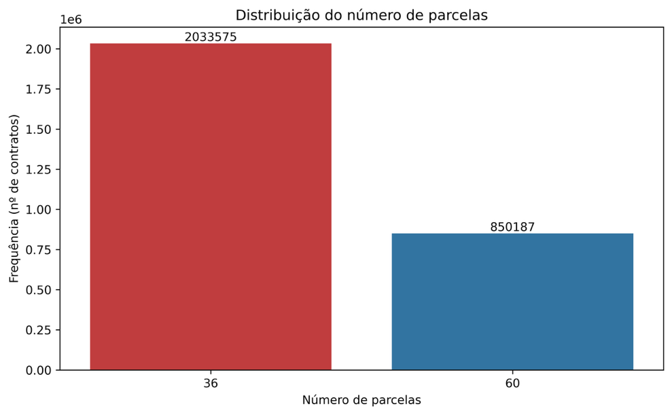
Figura 1 – Distribuição do número de contratos pela quantidade de parcelas.

Foram excluídas do conjunto de variáveis explicativas aquelas de natureza meramente identificadora ou temporal, especificamente o identificador do contrato, a data de celebração, a data do último pagamento e a quantidade de parcelas, por não apresentarem conteúdo informacional direto para a previsão do risco de inadimplência e por poderem introduzir vieses ou vazamento de informação nos modelos. As demais variáveis apresentadas na Tabela 2 foram utilizadas como variáveis explicativas nos modelos de machine learning empregados neste estudo.
O conjunto de dados, após passar por um processo de exclusão dos contratos que possuíam alguma das variáveis da Tabela 2 com valor nulos, ficou com 2,033,575 contratos, com a distribuição do evento de default exibidos na Figura 2.
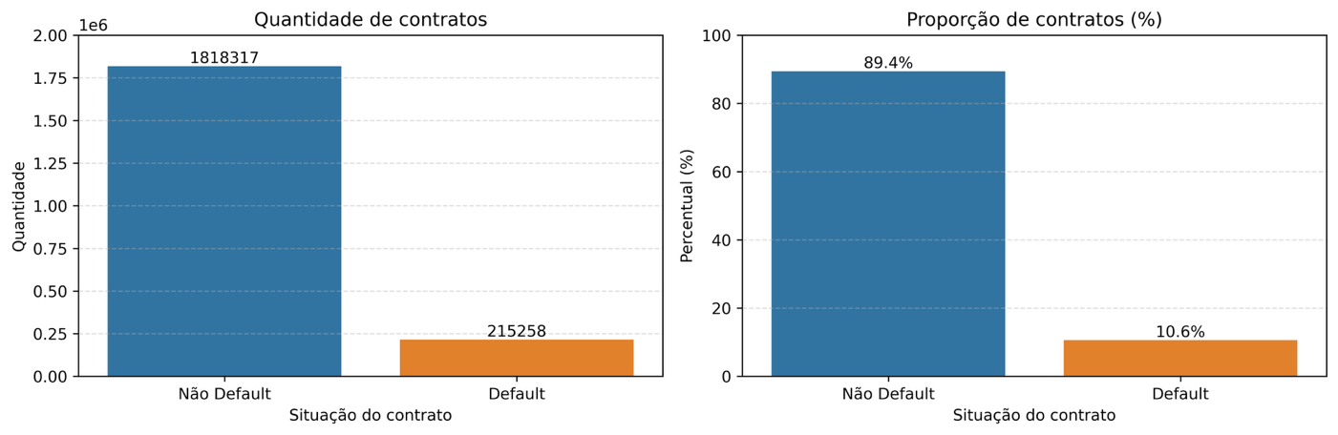
Figura 2 – Distribuição absoluta e relativa da quantidade de contratos da base dados Lending Club que apresentaram e não apresentaram o evento de default.

Referências.
Beserra, R.S.; Barbosa, N.F.M.; Peixoto, A.P.B.; Xavier, E.F.M.; Jale, J.S.; Xavier Jr., S. F.A. 2022. Modeling with logistic regression for credit grant analysis. Research, Society and Development 11(7): 1-13.

Da Silva, J.P. 2016. Gestão e análise de risco de crédito. 9ed. Atlas, São Paulo, SP, Brasil.

Instituto de Pesquisa Econômica Aplicada [IPEA]. 2016. A dinâmica do mercado de crédito no brasil no período recente (2007-2015). Disponível em: < https://portalantigo.ipea.gov.br/agencia/images/stories/PDFs/TDs/26102016td_2243.pdf>. Acesso em: 10 out. 2025.

Marcelino, J.A. 2012. Credit scoring: uma ferramenta para análise de crédito em uma instituição de microcrédito produtivo e orientado. Trabalho de Conclusão de Curso em Ciências Contábeis. Universidade do Extremo Sul Catarinense, Criciúma, SC, Brasil.
Sant’anna, A.A.; Borça Jr., G.R.; Araujo, P.Q. 2009. Mercado de crédito no Brasil: evolução recente e o papel do BNDES (2004-2008). Revista do BNDES 16(31): 41-60.
Sicsú, A.L. 2010. Credit Scoring: desenvolvimento, implantação, acompanhamento. 1ed. Bluscher, São Paulo, SP, Brasil.

